Título
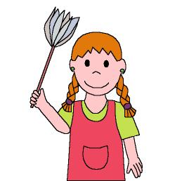

Colaboramos en casa

Fomentamos

- Cuidado
- Colaboración
- Responsabilidad

Desarrollo de la actividad

El profesor comenta con los niños:

En nuestra casa también podemos colaborar en tareas de limpieza, cuidado y conservación.
Vuestros padres os enseñarán en qué tareas podéis colaborar y de qué forma llevarlas a cabo.
Juguemos a ser adultos.

En el rincón de la casa los niños jugarán libremente a desempeñar tareas propias del hogar. En un primer momento, el profesor los orientará sobre las actividades que pueden realizar:

- barrer
- quitar el polvo
- fregar
- colocar en su sitio la ropa
- recoger los juguetes
- poner la mesa
- ……

Una vez que los niños han experimentado las distintas tareas en las que pueden colaborar, le diremos que todos los días deberán ayudar a algo en casa y al día siguiente comentará cada niño con todos sus compañeros en lo que ha participado.

